江苏省仪征中学2021-2022学年度第一学期高二生物学科导学案
1.1.2 种群数量变化的数学模型（1）
研制人：余荣娟 审核人：宣雯雯
班级：____________姓名：____________学号：________授课日期：2021年11月30日
【本课在课程标准里的表述】尝试建立数学模型解释种群的数量变动
【学习目标】
学习目标 | 核心素养
1.尝试建立数学模型解释种群的数量变动  2.讨论不同条件下种群增长的类型  3.探究培养液中某种酵母菌种群数量的动态变化 | 生命观念：说明构建种群增长模型的方法  科学思维：通过探究培养液中酵母菌种群数量的变化，尝试构建种群增长的数学模型，培养科学探究与科学思维的能力  社会责任：联系实际理解种群数量增长的规律，利用数学思维表达出不同条件下的种群增长规律
【学习内容】
【导学】
1.建构种群增长模型的方法
（1）数学模型：是用来描述一个系统或它的_______的数学形式。
（2）建构过程：
研究方法 | 研究实例
观察研究对象，提出问题 | 细菌每20 min分裂一次，怎样计算细菌繁殖n代后的数量
提出合理的假设 | 在资源和生存空间___________的条件下，细菌种群的增长不会受种群密度增加的影响
根据实验数据，用适当的___________对事物的性质进行表达，即建立数学模型 | ①数学公式  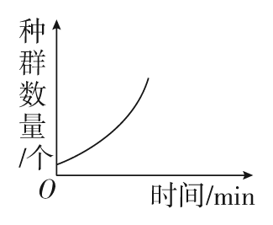  Nn＝2n(N代表________，n表示________)  ②曲线图
通过进一步实验或观察等，对模型进行__________ | 观察、统计细菌数量，对自己所建立的模型进行___________

2.种群的“J”形增长
(1)模型假设 食物和空间条件_______、气候适宜、没有____________等条件下，种群的数量每年以_____________增长，第二年的数量是第一年的λ倍 。
(2)建立模型：
数学公式：N_{t}＝N₀λ^{t}。其中N₀为该种群的________________，t为时间，N_{t}表示t年后该种群的数量，λ表示_______________________________________________。
曲线图：
3.种群的“S”形增长
（1）模型假设：自然界中的_____________总是有限的。当种群密度增大时，___________就会加剧，导致__________降低，____________升高。当_________________时，种群的增长会________，有时会______在一定的水平。（提示：种内竞争对种群数量起调节作用。）
（2）建立模型：
曲线图：

（3）环境容纳量：又称________值，指一定的环境条件________________________。
（4）环境容纳量的应用
建立____________，改善它们的栖息环境，从而__________________，如提高大熊猫的种群数量。
【导思】
种群数量增长的“J”形曲线和“S”形曲线的比较
项目 | “J”形曲线 | “S”形曲线
前提条件
增长率
增长速率
K值有无
联系 | 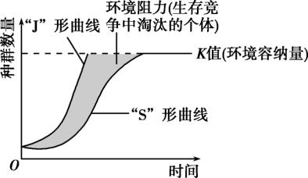  两种增长曲线的差异主要是_________的有无

【导练】
1.建构数学模型是研究种群数量增长的方法之一。关于建构数学模型的步骤，正确的顺序是（ ）
①提出合理假设 ②检验修正 ③数学表达 ④观察对象
A．①②③④ B．④③②①
C．④①③② D．④②①③
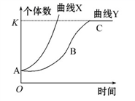
2.如图表示种群数量增长的“J”型曲线和“S”型曲线，下列有关叙述不正确的是（ ）
A．自然状态下种群数量的变化极少数是曲线X,其余的都是曲线Y的趋势
B．曲线X的数学模型为N_{t}=N₀λ^{t}，N₀表示该种群的起始数量，N_{t}表示t年后该种群的数量，λ表示该种群数量是一年前种群数量的倍数
C．不考虑迁入迁出，BC段种群出生率大于死亡率
D．同一环境中不同种群的K值不同
【课后反思】

江苏省仪征中学2021-2022学年度第一学期高二生物学科作业
1.1.2 种群数量变化的数学模型（1）
研制人：李玲 审核人：宣雯雯
班级：__________姓名：__________学号：__________时间：__________作业时长：30分钟
【对点强化】
1．模型建构是研究生命活动规律常用方法，下列各项中，属于建构数学模型的是
A．制作细胞的三维结构模型 B．制作DNA双螺旋模型
C．建立血糖调节模型 D．建构种群增长模型
2．下列关于种群“J”形增长的叙述，错误的是( )
A．“J”形增长曲线是数学模型的一种表现形式
B．在实验室的理想条件下，种群的数量可呈“J”形增长
C．一个物种引入新的地区后，一段时间内可能呈“J”形增长
D．呈“J”形增长的种群，其数量达到最大值后恒定不变
3．下列关于环境容纳量的叙述，正确的是( )
A．环境容纳量是种群的最大数量，种群数量在任何时候都不可能超过环境容纳量
B．人为地一次性捕杀家鼠后，其环境容纳量迅速降低
C．环境容纳量是不会改变的，不受空间和资源的限制
D．建立大熊猫自然保护区可以提高大熊猫种群的环境容纳量
4．下列关于种群数量增长中的K值和K/2的叙述，错误的是( )
A．种群数量在K值时增长最慢，在K/2时增长最快
B．气候条件的改变会影响种群的K值
C．防治蝗灾应在蝗虫数量达到K值时进行
D．渔业捕捞后剩余量需控制在K/2左右
5．下列有关种群数量变化的叙述，错误的是( )
A．种群数量变化只有“J”形和“S”形两个类型
B．种群增长呈“S”形曲线是资源与空间限制的结果
C．环境容纳量是种群在环境中长时间稳定存在的最大量
D．种群数量由出生率、死亡率、迁入率和迁出率决定
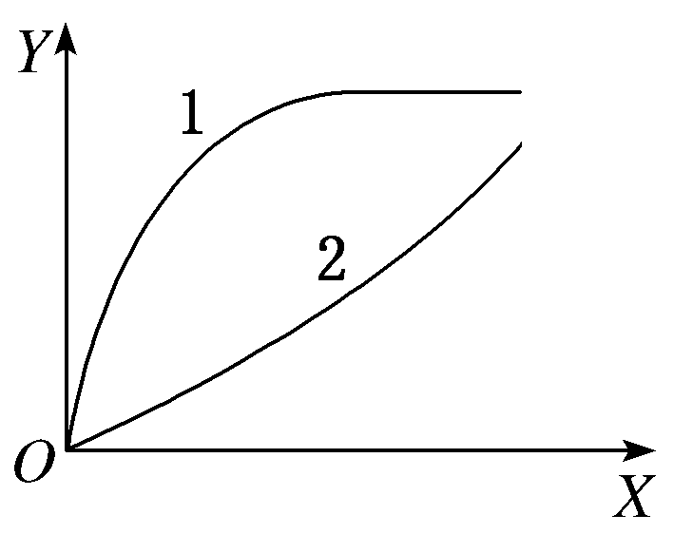
6. 建立数学模型是生态学研究的重要方法，如图坐标系中的曲线可表示生态学中相关研究对象的变化规律，以下描述最准确的是( )
A．1和2可分别表示某增长型种群的死亡率和出生率随种群数量的变化
B．若X和Y分别表示年龄和数量，则2表示的年龄结构为衰退型
C．2可以表示“J”形增长曲线增长率随时间的变化
D．1可表示一定体积培养液中酵母菌种群数量的完整变化
7．图1、图2为某动物种群数量变化的相关曲线，下列叙述错误的是( )
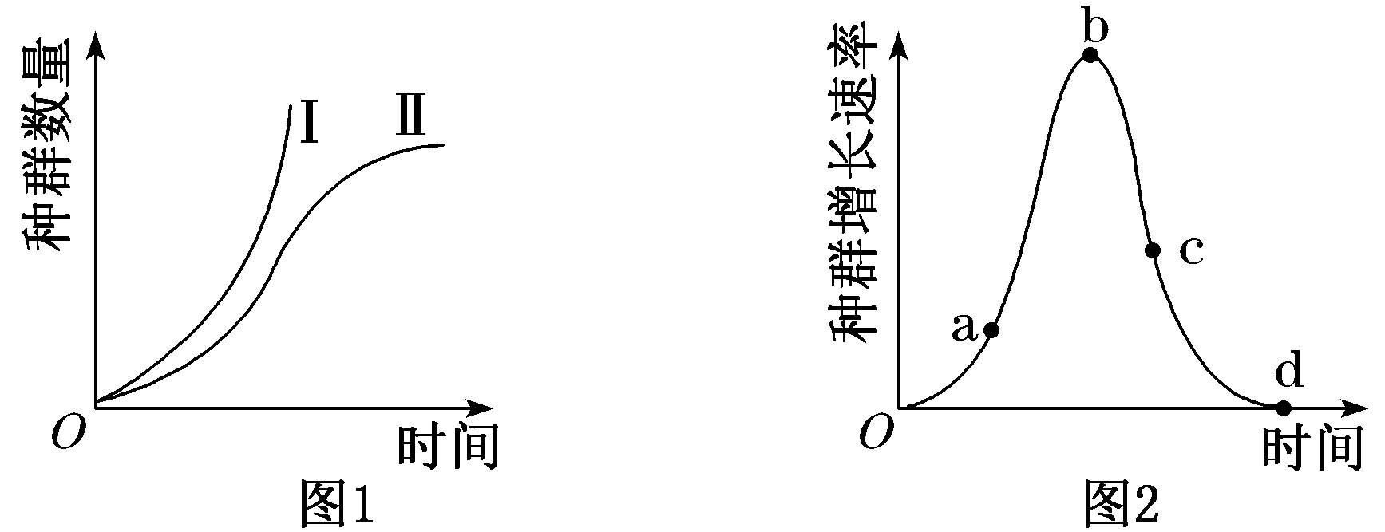
A．若图1中的曲线Ⅰ变为Ⅱ，可能是新天敌出现的结果
B．若食物充裕，则种群数量增长曲线可能为图1中的曲线Ⅰ
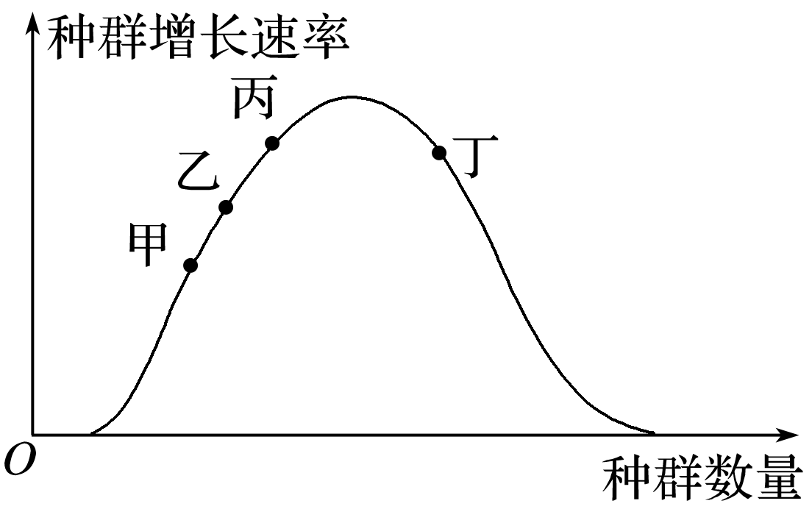
C．防治害虫时，在图2中a点前可获得较好的效果
D．渔业生产中，在图2中b点可获得最大日捕获量
8. 假设某草原上散养的某种家畜种群呈“S”型增长，该种群的增长速率随种群数量的变化趋势如图所示。若要持续尽可能多地收获该种家畜，则应在种群数量合适时开始捕获，下列四个种群数量中合适的是( )
A．甲点对应的种群数量 B．乙点对应的种群数量
C．丙点对应的种群数量 D．丁点对应的种群数量
【综合强化】
9.（多选）下列有关种群数量增长的叙述，正确的是( )
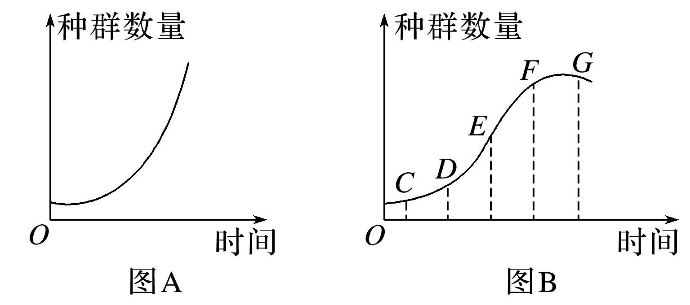
A．图A为“J”型增长，增长速率始终不变
B．图B为“S”型增长，是一种理想条件下的种群增长模型
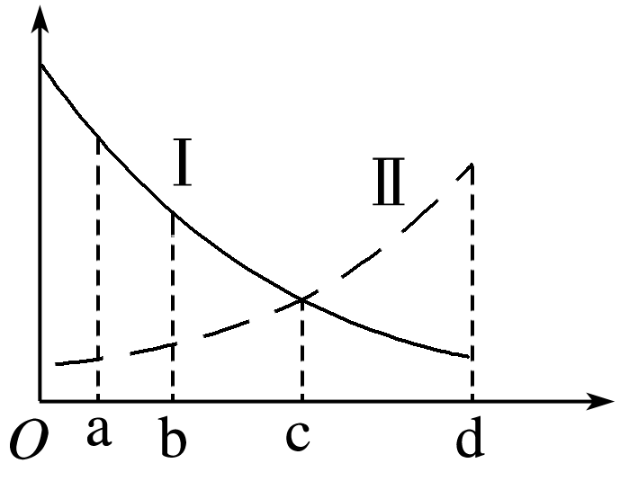
C．对濒危动物的保护，应改善其栖息环境，从而提高环境容纳量
D．渔业捕捞过后的种群数量应该是在E点左右，此时种内斗争不激烈，种群增长最快
10.（多选）自然界中某种群死亡率如图中曲线Ⅱ，出生率如图中曲线Ⅰ，下列分析错误的是( )
A．种群在c点之前呈“J”型增长，c点之后呈“S”型增长
B．种群数量增长最快的时期是c点对应时期
C．c点时，此种群的个体总数达到其环境容纳量(K值)
D．曲线表明种群数量变化受食物的影响
11．图甲是种群在不同环境条件下的增长曲线，图乙是研究人员对某草场进行生态学调查后绘制的某昆虫种群λ值的变化曲线(未发生迁入和迁出)。请分析回答：
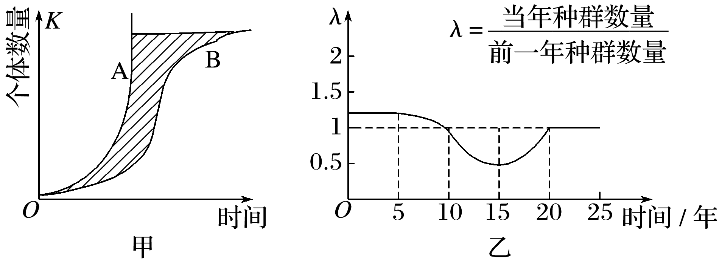
(1)图甲中A曲线表示的种群生活在____________________________________________的环境中。
(2)图甲中B曲线呈“________”型，阴影部分表示____________________的个体数量。
(3)图乙中该昆虫在0～5年间，种群数量呈现图甲中________(填“A”或“B”)型曲线增长，可推测该昆虫种群的年龄结构类型是________。
(4)该昆虫种群数量在第15年时________(填“是”或“不是”)最小值，在第20～25年间种群数量________(填“增多”“不变”或“减少”)。
12．如图甲是草原上某两类生物种群数量变化的动态曲线，其中r对策生物通常个体小、寿命短，生殖力强但存活率低，亲代对后代缺乏保护；K对策生物通常个体大，寿命长，生殖力弱但存活率高，亲代对后代有很好的保护。图乙是种群数量变化曲线。请回答下列问题：
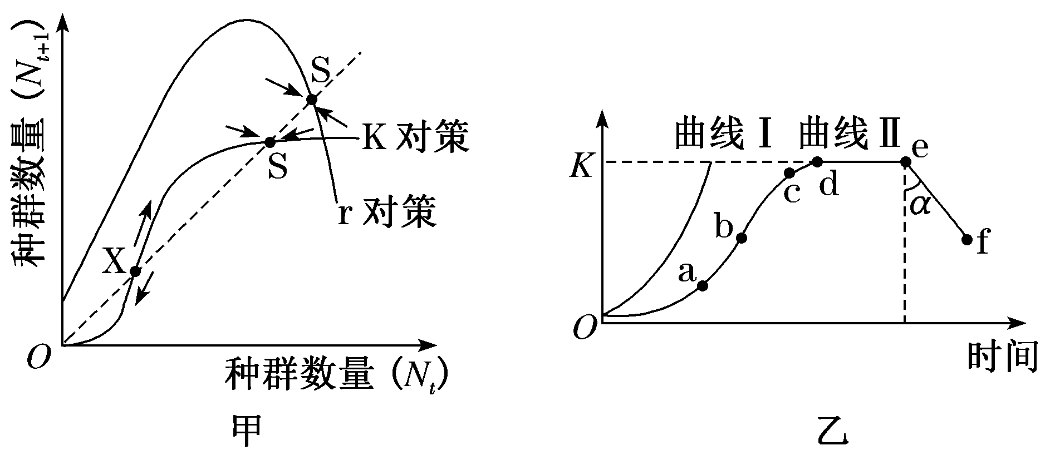
(1)田鼠的寿命只有两年，几乎全年均可繁殖，且种群数量每天可增加1.47%，属于________(填“r对策”或“K对策”)生物，这类生物很难消灭，在种群密度极低时也能迅速回升。若在食物和空间条件充裕等理想环境下，田鼠的数量会出现图乙中的曲线Ⅰ的增长趋势，此时需控制该曲线数学公式模型中的____________参数来有效控制鼠害。若田鼠的初始数量是N0，增长率是1.47%，t年后田鼠的数量是Nt＝______________(列出数学公式即可)，但种群难以在较长时间内按此模型增长，是因为_________________________________________________________________________________。
(2)K对策生物的种群数量高于或低于________(填“S”或“X”)点时，都会趋向该平衡点，因此种群通常能稳定在一定数量水平上，该数量水平被称为____________。根据图甲可知，野马等珍稀濒危动物，其数量一旦低于X点，就会逐渐走向灭绝，对此可采取的保护措施是保护其栖息环境，包括提供充足的______________条件，控制其天敌的数量等。
(3)图乙曲线Ⅱ是草原中田鼠最终呈现的增长曲线，则c点田鼠种群的增长速率________a点的增长速率，de段田鼠种群的年龄结构为________。在该草原投放了一定数量的蛇可缓解草原的鼠患，曲线Ⅱ表明蛇发挥明显生态效应的是ef段。若投放的蛇因不适应当地草原的环境而部分死亡，则图中α的角度将会________。
【选做题】
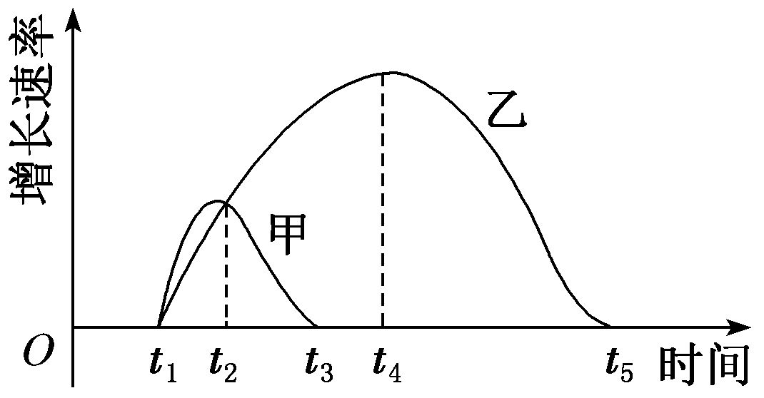
☆1.如图表示某生态系统中甲、乙两种群的种群数量增长速率随时间变化的曲线，据图判断，下列叙述正确的是( )
A．t2时刻甲种群的数量达到最大值
B．t3时刻乙种群的数量多于甲种群的数量
C．若乙代表某害虫种群，对其防治应在t4时刻进行
D．乙种群的增长符合“S”形曲线
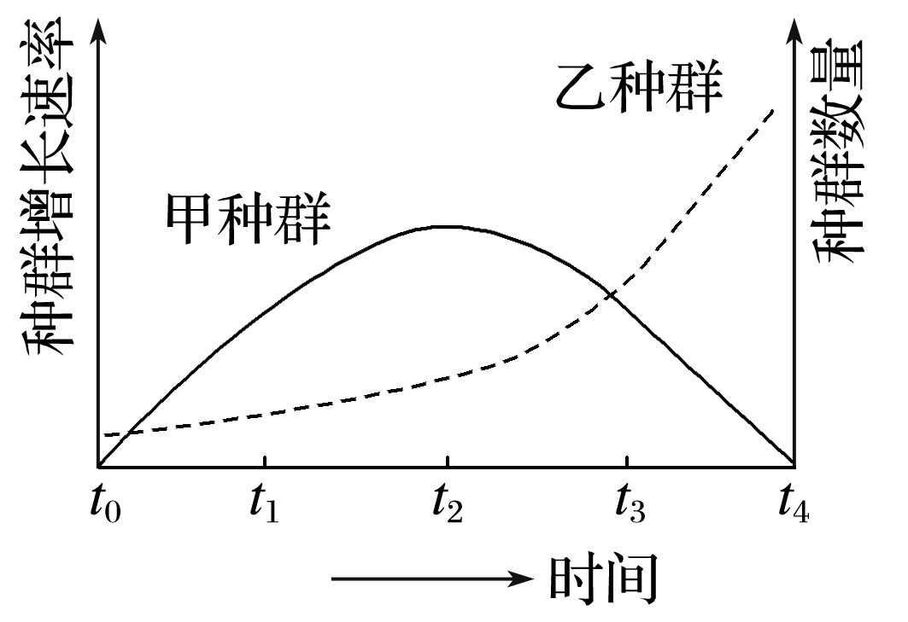
☆2.(多选)在一段时间内，某自然生态系统中甲种群的增长速率变化、乙种群的数量变化如图所示。下列相关叙述错误的是( )
A．t1～t2，甲种群的增长速率大于乙种群
B．t2时甲种群的环境容纳量比t3时大
C．t2～t4，甲种群出生率大于死亡率
D．t4之后乙种群的数量仍能无限增长
☆3.研究种群的变化规律以及影响种群数量变化的因素，对于有害动物的防治、野生生物资源的保护和利用、以及濒危动物种群的拯救和恢复都有着重要意义。图甲为某家鼠种群数量随时间变化的曲线，图乙为某种昆虫在一定环境条件下种群数量变化的曲线，请据图回答下列问题：
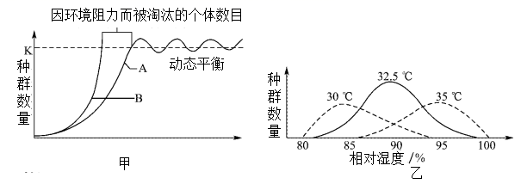
（1）如果将家鼠种群置于有限的自然环境中种群数量的增长曲线是图甲中的曲线____________（填“A”或“B”）。
（2）调查家鼠的种群密度一般采用____________法，若家鼠被捉过一次后更难捕捉则估算的种群密度____________（填“偏高”或“偏低”）。
（3）图乙表明由于受____________、____________等因素的影响，昆虫种群数量往往也有差别。在偏离最适条件时，昆虫种群数量会____________。
（4）图乙的实验常选择封闭性较好的小岛而不是更开放的环境作为试点，主要是考虑到了种群数量特征中的____________和____________。
（5）“蚂蚁森林”是支付宝的一项公益活动用通过步行、乘公交等“低碳”生活方式获取一定的“能量值”，用以在“蚂蚁森林”里养一棵虚拟的树。这棵“树”长大后，蚂蚁生态伙伴们就会在现实某个地域种下一棵真正的树。据统计这项公益活动目前已经在荒漠化地区种植了约1亿棵树，包括胡杨、樟子松、沙棘等，这些树种都是防风固沙的好品种，明显改善了当地的生态环境。以上事实说明人类活动可以使群落演替朝着不同于自然演替的____________进行。

